Основана  в 2012 году | РОДНЫЕ  ПРОСТОРЫ | № 6  17 мая  2024 г.
Основана  в 2012 году | ПЕРИОДИЧЕСКОЕ ПЕЧАТНОЕ ИЗДАНИЕ РОМАНОВСКОГО СЕЛЬСКОГО ПОСЕЛЕНИЯ | № 6  17 мая  2024 г.

Уважаемые землепользователи!
(владельцы земельных участков, лица, арендующие землю, КФХ)

Просим вас, своевременно уничтожать карантинные сорняки на своих приусадебных участках, возле дворов, арендуемых землях. Не допускать, чтобы сорняки зацветали и давали тысячи новых семян, которые дадут новые очаги карантинных сорняков в будущем году.
Ваша активность в борьбе с сорной растительностью не только позволит сделать поселение чистым, но и поможет сохранить своё здоровье и здоровье близких людей.



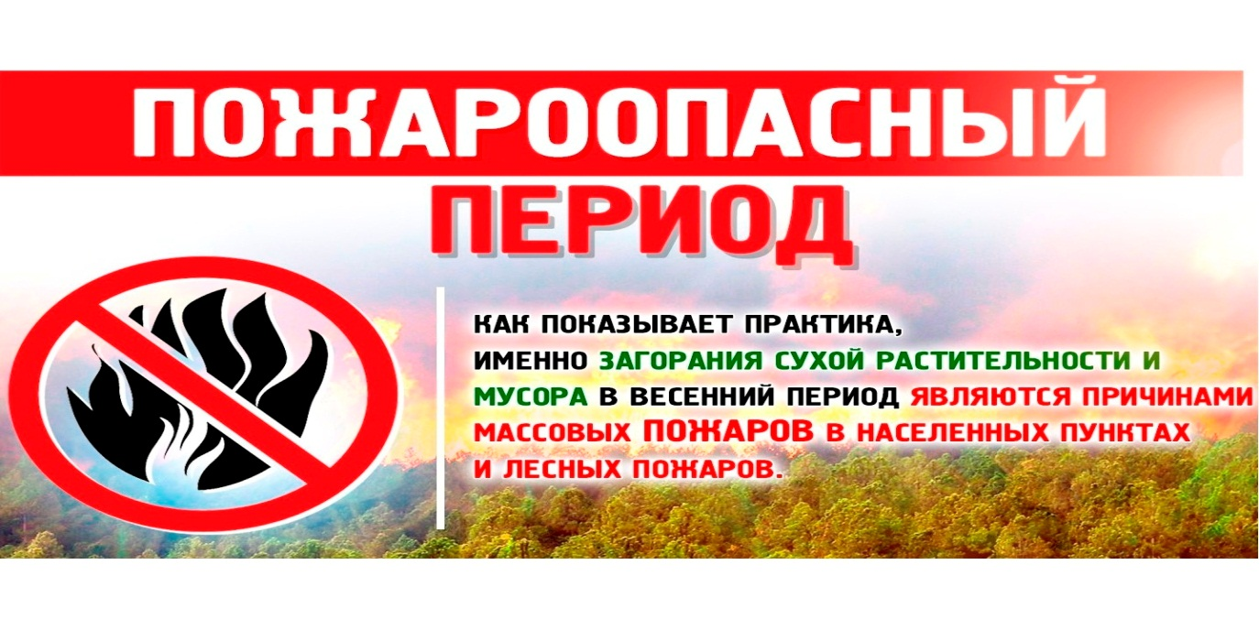
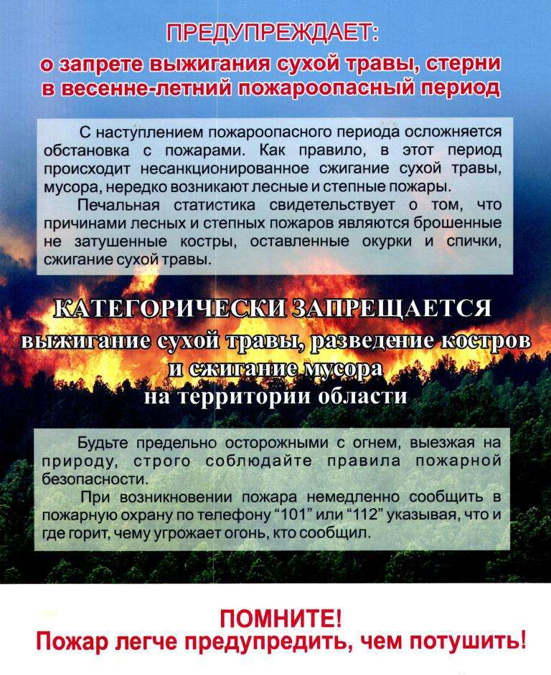

РОССИЙСКАЯ ФЕДЕРАЦИЯ
РОСТОВСКАЯ ОБЛАСТЬ
ДУБОВСКИЙ РАЙОН
МУНИЦИПАЛЬНОЕ ОБРАЗОВАНИЕ
«РОМАНОВСКОЕ СЕЛЬСКОЕ ПОСЕЛЕНИЕ»
АДМИНИСТРАЦИЯ РОМАНОВСКОГО
СЕЛЬСКОГО ПОСЕЛЕНИЯ

ПОСТАНОВЛЕНИЕ

16.05.2024 г № 26
х. Романов

О внесении изменений в Постановление № 25 от 18.05.2022 г «Об утверждении Положения об условиях и порядке оказания поддержки субъектам малого и среднего предпринимательства и организациям, образующим инфраструктуру поддержки субъектов малого и среднего предпринимательства на территории Романовского сельского поселения»

В соответствии с Федеральным законом от 24.07.2007 № 209-ФЗ «О развитии малого и среднего предпринимательства в Российской Федерации», руководствуясь Уставом муниципального образования «Романовское сельское поселение», Администрация Романовского сельского поселения п о с т а н о в л я е т:

1. Внести изменения в Положение об условиях и порядке оказания поддержки субъектам малого и среднего предпринимательства и организациям, образующим инфраструктуру поддержки субъектов малого и среднего предпринимательства на территории Романовского сельского поселения, утвержденное постановлением администрации Романовского сельского поселения от 18.05.2022 № 25:
1.1. подпункт 4 пункта 5 изложить в новой редакции:
«4) с даты признания субъекта малого или среднего предпринимательства совершившим нарушение порядка и условий оказания поддержки прошло менее одного года, за исключением случая более раннего устранения субъектом малого или среднего предпринимательства такого нарушения при условии соблюдения им срока устранения такого нарушения, установленного органом или организацией, оказавшими поддержку, а в случае, если нарушение порядка и условий оказания поддержки связано с нецелевым использованием средств поддержки или представлением недостоверных сведений и документов, с даты признания субъекта малого или среднего предпринимательства совершившим такое нарушение прошло менее трех лет. Положения, предусмотренные настоящим пунктом, распространяются на виды поддержки, в отношении которых органом или организацией, оказавшими поддержку, выявлены нарушения субъектом малого или среднего предпринимательства порядка и условий оказания поддержки».
2. Опубликовать настоящее постановление на официальном сайте Администрации Романовского сельского поселения в сети Интернет.
3. Контроль за исполнением настоящего постановления оставляю за собой.

Глава Администрации
Романовского сельского поселения С.В. Яцкий

РОССИЙСКАЯ ФЕДЕРАЦИЯ
РОСТОВСКАЯ ОБЛАСТЬ
МУНИЦИПАЛЬНОЕ ОБРАЗОВАНИЕ «РОМАНОВСКОЕ СЕЛЬСКОЕ ПОСЕЛЕНИЕ»
АДМИНИСТРАЦИЯ РОМАНОВСКОГО СЕЛЬСКОГО ПОСЕЛЕНИЯ

ПОСТАНОВЛЕНИЕ

от 16.05.2024 г. № 27 х. Романов

Об организации работы по установке автономных дымовых пожарных извещателей в местах проживания семей, находящихся в социально опасном положении и трудной жизненной ситуации, многодетных семей на территории Романовского сельского поселения

На основании Федерального закона от 21 декабря 1994 года № 69-ФЗ «О пожарной безопасности», Федерального закона от 06 октября 2003 года № 131-ФЗ «Об общих принципах организации местного самоуправления в Российской Федерации», рекомендаций Департамента по предупреждению чрезвычайных ситуаций в Ростовской области, а также в целях предотвращения гибели людей при пожарах на территории Романовского сельского поселения, администрация Романовского сельского поселения

ПОСТАНОВЛЯЕТ:

1. Утвердить Порядок установки автономных дымовых пожарных извещателей в местах проживания семей, находящихся в социально опасном положении и трудной жизненной ситуации, многодетных семей на территории Романовского сельского поселения (Приложение № 1).
2. Создать межведомственную рабочую группу по определению подлежащих оборудованию автономными пожарными извещателями мест проживания семей, находящихся в социально опасном положении и трудной жизненной ситуации, многодетных семей на территории Романовского сельского поселения.
3. Утвердить состав межведомственной рабочей группы по определению подлежащих оборудованию автономными пожарными извещателями мест проживания семей, находящихся в социально опасном положении и трудной жизненной ситуации, многодетных семей, на территории Романовского сельского поселения (Приложение № 2).
4. Разместить настоящее Постановление на официальном сайте Администрации Романовского сельского поселения в сети «Интернет».
- Контроль за исполнением настоящего постановления оставляю за собой.

Глава Администрации
Романовского сельского поселения С.В. Яцкий

Приложение № 1
к постановлению Администрации
Романовского сельского поселения
от 16.05.2024 г. № 27

ПОРЯДОК
установки автономных дымовых пожарных извещателей в местах проживания семей, находящихся в социально опасном положении и трудной жизненной ситуации, многодетных семей на территории
Романовского сельского поселения.

1. Настоящий Порядок разработан в целях реализации полномочий органов местного самоуправления по предотвращению гибели людей при пожарах путем проведения профилактического мероприятия - установки автономных дымовых пожарных извещателей (далее - пожарные извещатели) в жилых помещениях граждан, проживающих на территории Романовского сельского поселения.
2. Пожарные извещатели устанавливаются в многоквартирных и индивидуальных жилых домах в местах проживания семей, находящихся в социально опасном положении и трудной жизненной ситуации, многодетных семей на территории Романовского сельского поселения (далее - семьи), в целях своевременного обнаружения пожаров или загораний в жилых помещениях.
3. Установка пожарных извещателей осуществляется:
1) в жилых помещениях, занимаемых семьями, находящихся в социально опасном положении и трудной жизненной ситуации;
2) в жилых помещениях, занимаемых многодетными семьями.
4. Для оборудования пожарными извещателями жилых помещений категорий, указанных в п. 3 настоящего Порядка, семье необходимо:
1) иметь постоянное место жительства на территории Романовского сельского поселения, с подтверждением регистрации по месту жительства, в жилых помещениях муниципального жилищного фонда, либо принадлежащих ей на праве собственности;
2) предоставить согласие на установку пожарных извещателей;
5. Адресные списки семей, жилые помещения которых подлежат оснащению пожарными извещателями, актуализируются Администрацией Романовского сельского поселения ежегодно до 01 апреля календарного года представляются на согласование главы Администрации Романовского сельского поселения (приложение № 1 к Порядку).
6. Глава Администрации рассматривает поступившие списки и принимает решение о подлежащих оборудованию пожарными извещателями мест проживания семей, в пределах средств, предусмотренных за счет внебюджетных средств Романовского сельского поселения в текущем финансовом году.
7. Рабочая группа создается из представителей Администрации Романовского сельского поселения, депутата Собрания Депутатов Романовского сельского поселения.
8. Рабочая группа, на основании представленной информации, организует и проводит комиссионное обследование жилых помещений, занимаемых семьями, включенными в списки подлежащих оборудованию пожарными извещателями в текущем финансовом году.
9. Комиссионное обследование включает в себя:
1) рассмотрение поступивших документов;
2) проведение визуального и технического осмотра жилых помещений, занимаемых семьей;
3) составление акта обследования жилого помещения (приложение № 2 к Порядку);
4) проведение расчета необходимого количества пожарных извещателей для установки в жилых помещениях, занимаемых семьей;
5) отказ семьи от установки автономного пожарного извещателя оформляется заявлением (приложение № 3 к Порядку);
6) при повторных рейдах осуществляется контроль наличия и исправности установленных пожарных извещателей.
Акт обследования жилого помещения подписывается всеми членами рабочей группы и направляется главе администрации.
9. Глава Администрации:
1) на основании акта обследования издает постановление об утверждении адресных списков семей, жилые помещения которых подлежат оборудованию пожарными извещателями в текущем финансовом году, в пределах средств, предусмотренных за счет внебюджетных средств Романовского сельского поселения;
2) заключает договора на приобретение и установку пожарных извещателей в жилых помещениях, подлежащих оборудованию пожарными извещателями в текущем финансовом году;
3) передает после установки пожарные извещатели по акту приема-передачи имущества в безвозмездное пользование семье.
10. После установки пожарных извещателей семья исключается из адресного списка семей, жилые помещения которых подлежат оснащению пожарными извещателями. В случае утраты пожарные извещатели повторно не устанавливаются.

Приложение № 2
к постановлению Администрации
Романовского сельского поселения
от 16.05.2024 г. № 27

СОСТАВ
межведомственной рабочей группы по определению подлежащих оборудованию автономными пожарными извещателями мест проживания семей, находящихся в социально опасном положении и трудной жизненной ситуации, многодетных семей
на территории Романовского сельского поселения

№ п/п | Состав комиссии
1 | Глава Администрации Романовского сельского поселения, председатель комиссии КЧС и ПБ
2. | Специалист по вопросам муниципального хозяйства администрации Романовского сельского поселения
3. | Начальник сектора экономики и финансов администрации Романовского сельского поселения
4. | Депутат Собрания депутатов Романовского сельского поселения

Приложение № 1
к Порядку установки автономных дымовых пожарных извещателей в местах проживания семей, находящихся в социально опасном положении и трудной жизненной ситуации, многодетных семей на территории
Романовского сельского поселения

АКТ ОБСЛЕДОВАНИЯ № _______

______________________ «__» ____________ 20__ г.

Комиссия в составе: 1.____________________________________________________________________________
(должность, фамилия, инициалы должностного лица, наименование органа)
2.____________________________________________________________________________
3.____________________________________________________________________________
4.____________________________________________________________________________

На основании: постановления Администрации Романовского сельского поселения
от 16.05.2024 г. № 27

произвели осмотр жилого помещения, расположенного по адресу:______________________

В результате проведенного обследования установлено:
1. Площадь помещений _________ м2.
2. Количество комнат __________.
3. Необходимое количество извещателей __________ ед.
Замечания, сделанные при осмотре:

Подписи лиц, принимавших участие (присутствовавших) при проведении осмотра:
______________________________________________________
(должность, подпись проверяющего) (Ф.И.О.)
______________________________________________________
(должность, подпись проверяющего) (Ф.И.О.)
______________________________________________________
(должность, подпись проверяющего) (Ф.И.О.)
______________________________________________________
(должность, подпись проверяющего) (Ф.И.О.)

С установкой автономных дымовых пожарных извещателей в жилых помещениях
согласен/не согласен (прописью) _________________________________________________

___________________

подпись

_____________________________________________ (Ф.И.О.)

Приложение № 2
к Порядку установки автономных дымовых пожарных извещателей в местах проживания семей, находящихся в социально опасном положении и трудной жизненной
ситуации, многодетных семей на территории
Романовского сельского поселения

Главе Администрации Романовского сельского поселения от__________________________________________________________________________________________
(ФИО заявителя)
зарегистрированного (ой) по адресу: ____________________________________________________________________________________________
дата рождения _________________________________
паспорт:
серия ________ № ______________________________
выдан (когда и кем) ____________________________
____________________________________________________________________________________________
контактный телефон ____________________________
ЗАЯВЛЕНИЕ
Я, ______________________________________________________________, от установки автономных дымовых пожарных извещателей, на безвозмездной основе, в целях обеспечения пожарной безопасности в принадлежащем мне (моей семье) жилом помещении по адресу:_______________________________________________________________________
______________________________________________________________________отказываюсь.
Мне разъяснены требования пожарной безопасности, предусмотренные Федеральным законом Российской Федерации от 21.12.1994 № 69-ФЗ.
Подпись заявителя ______________________ «___» ___________ 20___ г.

Заявление принял «__» _____________ 20____ г.

____________________________ ____________________ ___________________
(должность специалиста) подпись ФИО

РОССИЙСКАЯ ФЕДЕРАЦИЯ
РОСТОВСКАЯ ОБЛАСТЬ
ДУБОВСКИЙ РАЙОН
МУНИЦИПАЛЬНОЕ ОБРАЗОВАНИЕ
«РОМАНОВСКОЕ СЕЛЬСКОЕ ПОСЕЛЕНИЕ»
АДМИНИСТРАЦИЯ РОМАНОВСКОГО СЕЛЬСКОГО ПОСЕЛЕНИЯ

ПОСТАНОВЛЕНИЕ

от 16.05.2024 г. № 28 х. Романов

Об определении перечня должностных лиц,
уполномоченных составлять протоколы
об административных правонарушениях

В связи с принятием Областного закона от 25.04.2024 № 126-ЗС « О внесении изменений в Областной закон «Об административных правонарушениях», и статьи 3 и 4 Областного закона «О полномочиях органов государственной власти Ростовской области в сфере водных отношений» и внесением изменений в Областной закон от 25.10.2002 № 273-ЗС «Об административных правонарушениях» с целью приведения муниципальных правовых актов Администрации Романовского сельского поселения в соответствие с действующим законодательством, Администрация Романовского сельского поселения п о с т а н о в л я е т:

- Утвердить перечень должностных лиц Администрации Романовского сельского поселения уполномоченных составлять протоколы об административных правонарушениях (приложение 1).
- Внести изменения и дополнения в должностные инструкции специалистов, уполномоченных составлять протоколы.
- Постановление Администрации Романовского сельского поселения от 05.09.2023 г. № 82 «Об определении должностных лиц, уполномоченных составлять протоколы об административных правонарушениях», считать утратившим силу.
- Постановление вступает в силу со дня официального опубликования в печатном издании «РОДНЫЕ ПРОСТОРЫ».
- Контроль за исполнением настоящего постановления оставляю за собой.

Глава Администрации
Романовского сельского поселения С.В. Яцкий

Приложение № 1
к постановлению Администрации Романовского
сельского поселения от 16.05.2024 г. № 28

ПЕРЕЧЕНЬ ДОЛЖНОСТНЫХ ЛИЦ АДМИНИСТРАЦИИ РОМАНОВСКОГОСЕЛЬСКОГО ПОСЕЛЕНИЯ, УПОЛНОМОЧЕННЫХ СОСТАВЛЯТЬ ПРОТОКОЛЫ ОБ АДМИНИСТРАТИВНЫХ ПРАВОНАРУШЕНИЯХ НА ТЕРРИТОРИИ
РОМАНОВСКОГО СЕЛЬСКОГО ПОСЕЛЕНИЯ

№ п/п | Должностные лица уполномоченные составлять протоколы об административных правонарушениях | Статьи Областного закона от 25.10.2002 № 273-ЗС «Об административных правонарушениях»
1. | Глава администрации сельского поселения | ст. 2.2 Неисполнение решений, принятых на местных референдумах  ст. 2.4 Нарушение правил размещения и содержания мест погребения  ст. 2.5 Отсутствие предупредительных надписей о запрете нахождения детей на объектах (территориях, помещениях) юридических лиц или граждан, осуществляющих предпринимательскую деятельность без образования юридического лица  ст. 5.3 Невнесение платы за пользование на платной основе парковками (парковочными местами)  ст. 5.5 Воспрепятствование установке указателей с наименованиями улиц и номерами домов (аншлагов)  ст. 6.3 Нарушение правил рационального использования земель сельскохозяйственного назначения  ст.8.8 Нарушение установленных областным законом ограничений в сфере розничной продажи безалкогольных тонизирующих напитков  ст.8.10 Нарушение установленных областным законом ограничений в сфере розничной продажи товаров, содержащих сжиженный углеводородный газ, и запрета на вовлечение несовершеннолетних в употребление сжиженного углеводородного газа  ст. 9.1 ч.2 Предоставление органам местного самоуправления и (или) должностным лицам местного самоуправления заведомо ложной информации, ставшей основанием для принятия ими решений, в результате которых были нарушены права и свободы граждан, законные интересы юридических лиц  ст. 9.3 Использование официальных символов муниципального образования в нарушение установленных правил  ст.9.9 ч.2 Неисполнение или нарушение решений коллегиальных органов, координирующих деятельность по противодействию терроризму
2. | Специалист по правовой и кадровой работе | ст. 2.3 Нарушение тишины и покоя граждан  ст. 2.10 Занятие попрошайничеством  ст. 5.4 Размещение информационных материалов вне установленных для этой цели мест
3. | Специалист по вопросам имущественных и земельных отношений | ст. 3.2 Нарушение порядка распоряжения объектов нежилого фонда, находящимся в муниципальной собственности и использования указанного объекта  ст. 4.1 Нарушение правил содержания домашних животных и птицы  ст. 4.4 Нарушение порядка и правил охраны зеленых насаждений  ст. 4.5 Нарушение порядка действий по предотвращению выжигания сухой растительности  ст. 4.7 Нарушение дополнительных требований к содержанию домашних животных. В том числе к их выгулу  ст. 6.4 Нарушение допустимых нормативов (норм) нагрузки на пастбища
4. | Специалист по вопросам муниципального хозяйства (Старший инспектор по вопросам муниципального хозяйства) | ст. 4.1 Нарушение правил содержания домашних животных и птицы  ст. 4.4 Нарушение порядка и правил охраны зеленых насаждений  ст. 4.5 Нарушение порядка действий по предотвращению выжигания сухой растительности  ст. 4.7 Нарушение дополнительных требований к содержанию домашних животных. В том числе к их выгулу  ст. 5.1 Нарушение правил благоустройства территорий поселений и городских округов  ст. 5.2 Нарушение порядка участия собственников зданий (помещений в них) и сооружений в благоустройстве прилегающих территорий  ст. 8.1 Нарушение правил организации торговли  ст. 8.2 Торговля в неустановленных местах

Периодическое печатное издание Администрации Романовского сельского поселения Дубовского района Ростовской области
Учредитель: Администрация Романовского сельского поселения
Адрес: 347417, ул. Молодёжная д.42, х Романов Дубовского района Ростовской области.
тел./факс(86377)54-9-95,
Отпечатано в администрации Романовского сельского поселения « 20 » мая 2024 г.
Распространяется бесплатно Тираж 15 экз.

